Reflecteren versus Evalueren

Evalueren | Reflecteren
Je beoordeelt de resultaten van je acties / in een situatie. | Je omschrijft de situatie / actie en eventueel de omgeving.
Je kijkt of eventuele storende factoren / positieve factoren een rol hebben gespeeld bij je actie/ in een situatie. | Je onderzoekt je eigen gedrag tijdens de actie/ situatie en het effect ervan op de ander. Dit doe je vervolgens ook visa- versa.
Je trekt conclusies uit de werkwijze die je hebt gebruikt bij soortgelijke acties/ in een soortgelijke situatie. | Je stelt vragen over je eigen vaardigheden/ motivatie/ overtuigingen/ drijfveren etc. Kortom je gevoel.

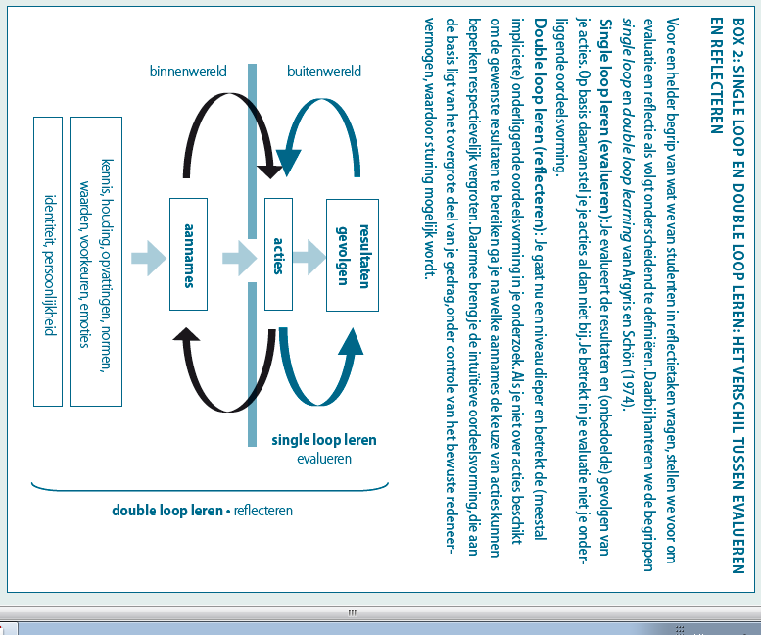
Evalueren is algemener en dus oppervlakkig. Verbetering vindt dus ook op de oppervlakte plaats, bijvoorbeeld: Terugkijkend op je les constateer je dat je veel vragen van de leerlingen niet wist te beantwoorden. Je trekt de conclusie dat je je lessen beter voor moet bereiden.

Reflecteren gaat dieper. Je gaat op onderzoek uit waarbij je nadenkt over wat je hebt gezien, gedaan, gedacht en ervaren bij een bepaalde actie/ situatie. Je probeert dit te doorgronden om zo je handelingen in de toekomst te verbeteren. Je stelt jezelf hierbij vragen zoals: Wat voelde ik, hoe voelde de ander zich? Wat deed ik en hoe reageerde de andere hierop? Wat dacht ik, wat dacht de ander?

Voorbeeld: Terugkijkend op je les constateer je dat je veel vragen van de leerlingen niet wist te beantwoorden. Je begeleider heeft al aangegeven dat dit niet de eerste keer is dat dit is voorgekomen. Maar hoe komt het nu dat ik veel vragen niet wiste te beantwoorden? Waar zou dit nu aan kunnen liggen? Wat maakt het dat ik die vragen niet wist te beantwoorden?

Na een uitgebreide reflectie kom je er achter dat je op de Hogeschool de colleges ook niet goed voorbereid. Je maakt de vragen daar niet omdat je denkt da je dit allemaal wel aankan. Deze zelfde houding heb je ook op je stage, met als gevolg… conclusie: Ik moet mijn houding gaan veranderen zowel op de Hogeschool als op stage om er zelf beter van te worden.

STARR-methode

Situatie:

- Wat was de situatie?
- wat gebeurde er?
- wie waren er bij betrokken?
- waar speelt de situatie zich af?
- wanneer speelde de situatie?

Reflectie:  - hoe vond je dat je het deed?  - was je tevreden met  het resultaat?  (waarom wel/niet?)  - wat was je rol/aandeel?  - wat zou je een volgende  keer anders doen?  (waarom en hoe?)  - wat heb je daarvoor nodig? | S  R T  R A | Taak:  Algemeen:  - wat was je taak?  - wat was je rol?  - wat werd er van je verwacht?  Persoonlijk:  - wat wilde je bereiken?  - wat verwachtte je van jezelf in die situatie?  - wat vond je dat je moeste doen?

Resultaat:  - wat kwam er uit?  - hoe is het afgelopen  - wat was het resultaat van je handelen?  - hoe reageerde(n) de ander(en)?  (effect?) |  | Actie:  - wat heb je precies gezegd en/of gedaan?  - hoe was je aanpak?  - en toen?  - hoe reageerde(n) de ander(en) op jou?  - wat heb je vervolgens gezegd en/of gedaan?  - en toen?

Formulier voor systematische reflectie. (Korthagen)

Naam: _______________________________________
Datum: _______________________
Fase 1
Benoemen van de handeling/gebeurtenis en doelen
- Wat wilde je bereiken ? (leerdoelen vermelden). Wat wou je doen?

- Wat gebeurde er (kort) ; Hoe is het gegaan?
Fase 2
Terugblikken
- Wat voelde/wilde/dacht/deed jij?
- Wat denk je dat leerling/ouder/…voelde/wilde/dacht
/deed?
Fase 3
Bewustwording van de essentiële aspecten
- Waar kwam het door?
- Wat zegt het over jou?
- Heb je er invloed op of ligt het buiten jouw invloed?
- Wat hadden denken, voelen, willen en doen van jou met elkaar te maken?
- Wat had jouw denken, voelen, willen en doen te maken met dat van de leerling/ouder/collega/..?
- Hoe kijk je er nu tegenaan?
- Heb je een nieuw inzicht bereikt?
- Wat betekent het nu voor je?
- Wat is het probleem of de positieve ontdekking?
NB ‘probleem’= de afstand tussen de huidige en de gewenste situatie
Fase 4
Alternatieven ontwikkelen en kiezen
- Welke mogelijkheden zijn er om je doel te bereiken?
- Wat ga je concreet (anders) doen?
en waarom?
- Hoe ga je dat doen? En wanneer?
- Wat heb je daarvoor nodig?

Format verwerking video-opname

Onderwerp:
Datum:
Klas :
Naam student:
Doel van de opname (wat wil je leren?)
Wat is je opgevallen na de eerste keer zelf kijken (relatie tot doel)

Wat is je opgevallen na de tweede keer zelf kijken?

Waar en hoe kun je een koppeling maken naar de theorie (gebruik eventueel koppelkaart)
Welke vragen heb je voor je medestudenten?
Feedback medestudenten:
Conclusie van jezelf:
Te ondernemen acties/activiteiten ter verbetering (smart)

Naam student : _________________________ Naam opleider:____________________

Handtekening student : Handtekening opleider:

Richtvragen voor reflectie

Voor je les had je bepaalde verwachtingen.
- Wat is je meegevallen?
- Wat is je tegengevallen?
- Welke gevoelens riepen de mee- en tegenvallers bij je op?

Wat ging er goed tijdens je les?
- Geef enkele korte situatiebeschrijvingen.
- Dat het goed ging, kwam (mede) door jou. Beschrijf je eigen aandeel in die situaties.
- Behoort wat je bij b. hebt beschreven tot je sterke kanten? Zou je die verder kunnen ontwikkelen? Hoe?
- Wat ga je benutten voor volgende lessen?

Wat vond je moeilijke momenten tijdens je les?
- Beschrijf die situatie zo concreet mogelijk.
- Wat dacht je daarbij?
- Wat voelde je?
- Wat deed je? Was dat in overeenstemming met b. en c.?
- Wat dacht je dat de leerlingen dachten en voelden?
- Begrijp je nu achteraf wat er werkelijk aan de hand was?
- Had je deze moeilijke situatie anders kunnen oplossen, kunnen voorkomen of ombuigen?
- Wil je dat ook? Kun je dat ook?

Welke actiepunten kies je voor verdere ontwikkeling van je professionaliteit?
- Als je het bovenstaande nog eens overziet, wat heb je dan ontdekt of geleerd over je eigen functioneren?
- Waarover ben je tevreden, wil je vasthouden en verder ontwikkelen?
- Wat wil je verbeteren? Kies eventueel prioriteiten.
- Formuleer nauwkeurig wat wil je verbeteren en hoe je dat gaat aanpakken.
- Heb je hierbij hulp of advies van anderen nodig?
- Waar ga je tijdens je volgende les speciaal op letten?
- Wat moet er (minimaal) lukken wil je er een tevreden gevoel aan overhouden?
Een betekenisvolle ervaring

Beschrijf iedere ervaring volgens de volgende stappen:
Max 200 woorden

- Beschrijf de ervaring en de context waarin deze heeft plaatsgevonden.

- Beschrijf waarom jij die ervaring als betekenisvol beleeft.

- Benoem aan welk(e) aspect(en) van de professionele identiteit (HAM vraag)deze ervaring gekoppeld kan worden en wat deze ervaring betekent voor de ontwikkeling van jouw professionele identiteit.

- Beschrijf welke invloed de ontvangen feedback heeft gehad op de ontwikkeling van jouw professionele identiteit.

- Beschrijf welke theorie heeft geleverd aan je de ontwikkeling van je professionele identiteit en op welke wijze.
